МБДОУ КАШАРСКИЙ ДЕТСКИЙ САД №2 «СКАЗКА»

ФОТООТЧЁТ

ЭКОЛОГИЧЕСКОЙ

АКЦИИ

«ДЕНЬ ПТИЦ»

Младшая группа

«КАПЕЛЬКИ»

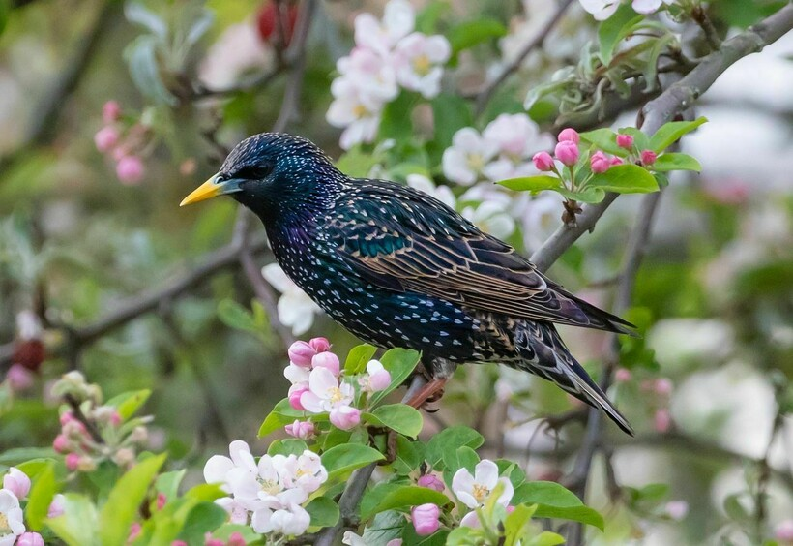

Подготовила: Чернышенко Г.Б

В рамках Общероссийских Дней защиты от экологической опасности в период с 28 марта по 03 апреля 2022 года в Ростовской области проводилась областная экологическая акция «День птиц». Младшая группа « Капельки» приняла активное участие в акции и провела ряд мероприятий:

Чтение художественной литературы: «Птицы наших лесов», «Кто о чём поёт», «Песня скворца».

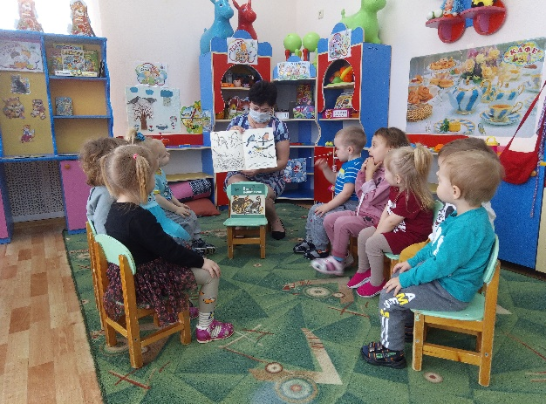

Беседа о птицах, уточнение представления о внешнем виде (есть крылья, пёрышки, клювики), способах передвижения и питания.

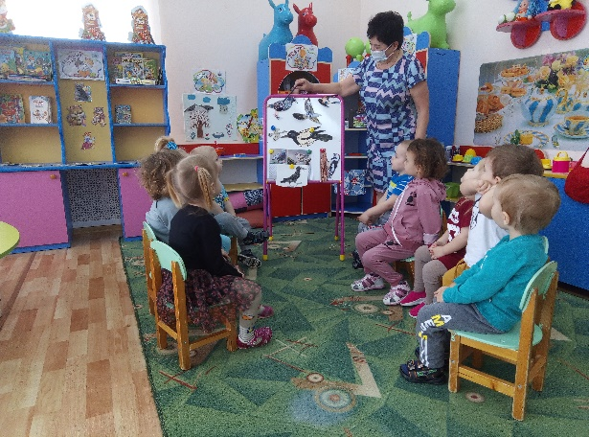

Аппликация «Дом-весёлого скворца»

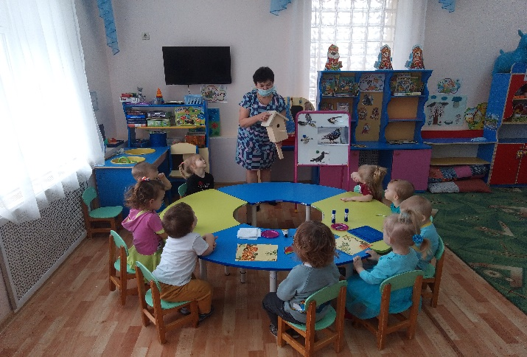

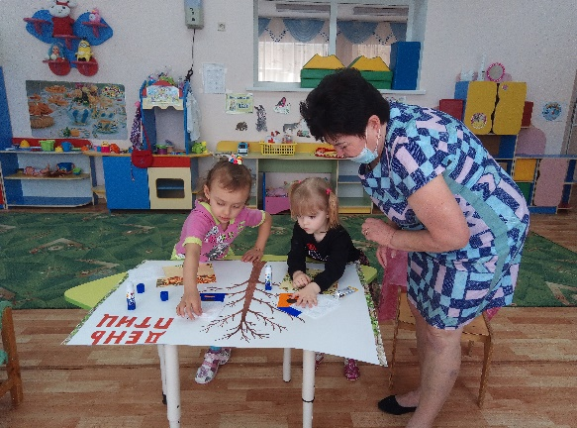

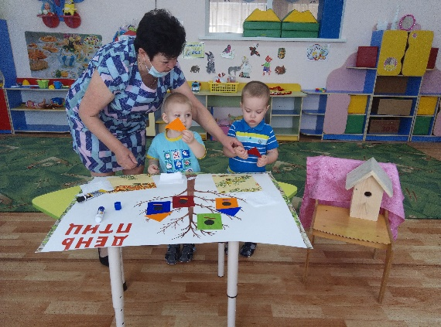

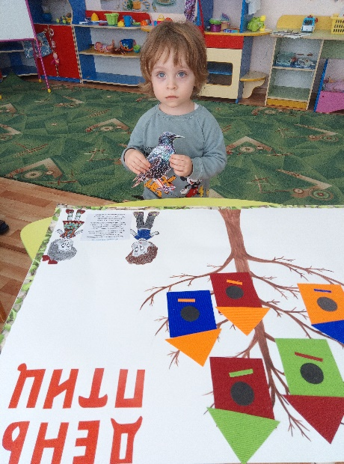

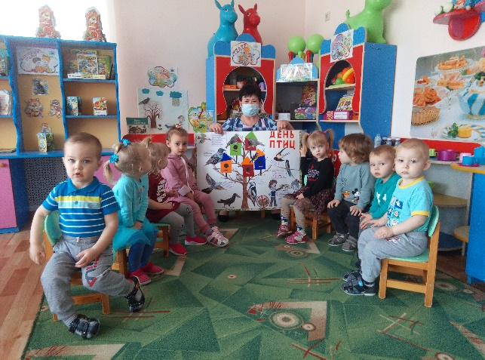

Подвижная игра «Перелётные птицы»

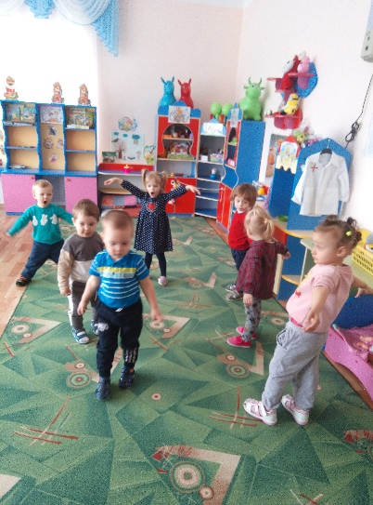

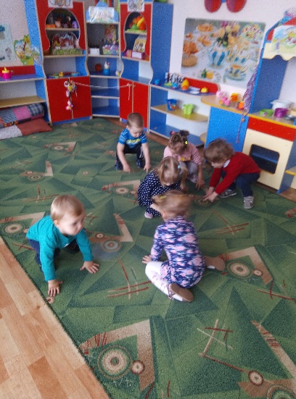

Лепка из пластилина «Птенчики в гнёздышке»

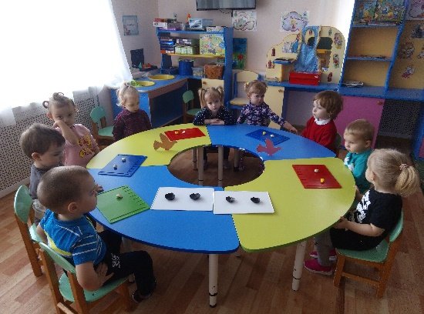

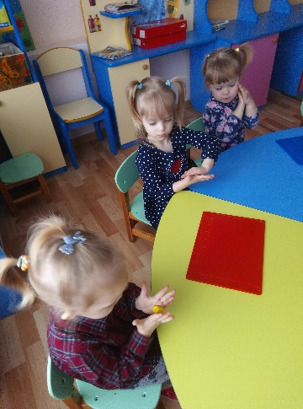

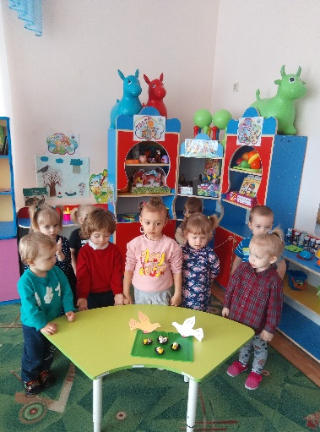

Настольная игра «Разрезные картинки» (скворец, голубь)

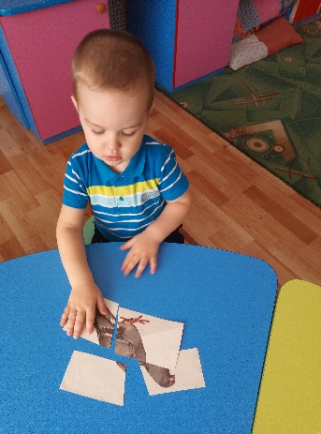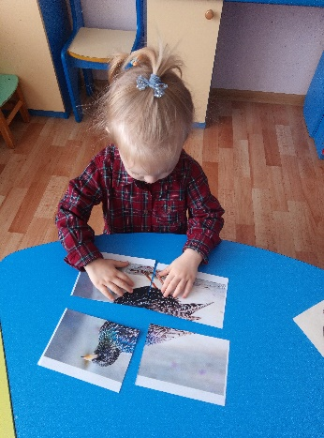

Наблюдение за гнёздышком с яйцом на веточке ёлочки.

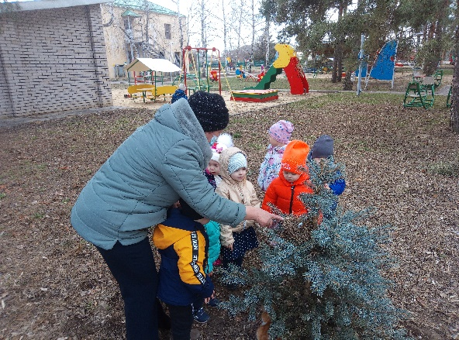

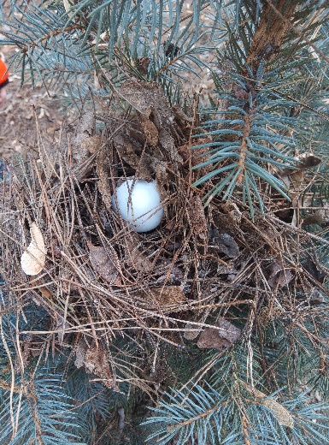

Рассматривание домика скворца.

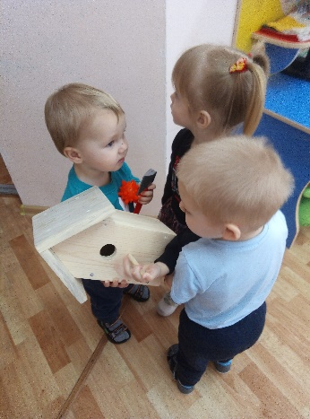

Родители вместе с детьми смастерили скворечники.

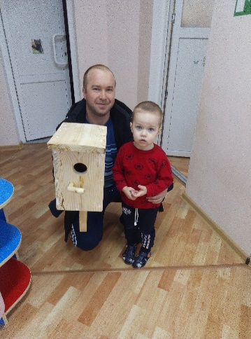

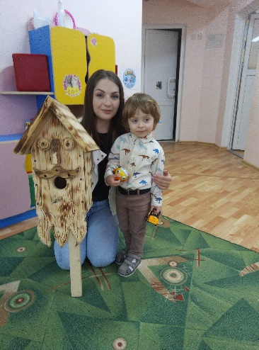

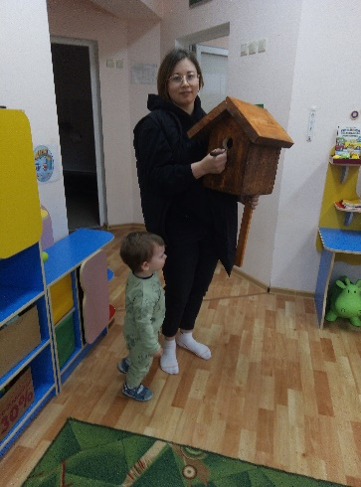

Дружно развесили скворечники на территории детского сада

